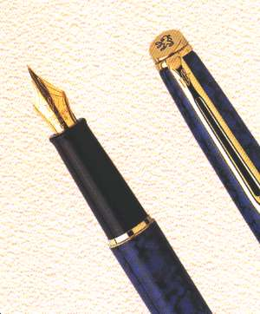

Vertiefungsarbeit Literatur und Administration

Autor/Autorin
Lebensdaten
Titel
Erscheinungsjahr
2. Die inhaltlichen Teile

Analyse
Interpretation

Beispiel
Autor/Autorin | Wolfgang Herrndorf  1965-2013
Titel | Tschick  
Erscheinungsjahr | 2010
Die inhaltlichen Teile  Analyse | Analyse 1  Der Autor verwendet eine Art Jugendsprache, die mir nicht als reale Jugendsprache erscheint. Ich werde charakteristische Elemente dieser vermeintlichen Jugendsprache darstellen und analysieren, also untersuchen, ob junge Menschen wirklich so sprechen. (Eine der Hauptfiguren Maik Klingenberg sagt mehrmals z. B. „Alter Finne“ als Ausdruck des Staunens.) Ich gehe davon aus, dass die Jugendsprache imitiert ist und will untersuchen, inwiefern dies für das Verständnis des Buches wichtig ist.  Analyse 2  Der Roman stellt immer wieder Vorurteile dar z. T. in rassistischer Sprache. Diese beiden Elemente will ich darstellen und sammeln.
Interpretation | Interpretation 1  Der Roman gibt nicht nur ein Bild der heutigen Jugendlichen, sondern ist auch eine Darstellung der Menschen in Deutschland (oder der westlichen Welt) im Gesamten. Ein Merkmal ist z. B. dass Maik vor Gericht gefragt wird, weshalb er mit Tschick unterwegs war; er weiss es nicht, worauf ihm der Richter einredet, weil er „Fun“ haben wollte. Menschen heutzutage wollen „Fun“ haben und wissen nicht was die Motivation für ihr Tun ist. Dies stellt der Roman dar und ich will es in der Interpretation belegen.  Interpretation 2  Ich will belegen und hinterfragen, inwiefern Gewalt und Liebe im Roman nahe beieinanderstehen.

